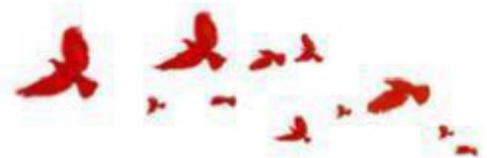
氢弹之父于敏
Q
科学家的故事和事迹学习团课

2023/2/13

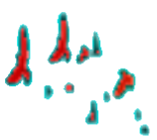
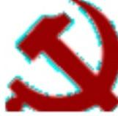

前 言 Preface

他28载隐姓埋名，填补中国原子核理论的空白，为氢弹突破作出卓越贡献。 他荣获“两弹一星”功勋奖章、国家最高科学技术奖等崇高荣誉，盛名之下保持 一颗初心： “一个人的名字，早晚是要没有的，能把微薄的力量融进祖国的强盛 之中，便足以自慰了。”他是于敏， “共和国勋章”获得者。电视剧《功勋》中 于敏默默无闻、隐姓埋名，艰辛研制氢弹的情节让无数观众为之动容。今天，我 们认识这个国防科技事业改革发展的重要推动者于敏，缅怀无双国士，砥砺使命
初心。

2023/2/13

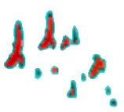

目录
CONTENT

01

02

03

人物简介

干惊天动地事做隐姓埋名人

致敬缅怀 — —向于敏学习“五个坚
持 "

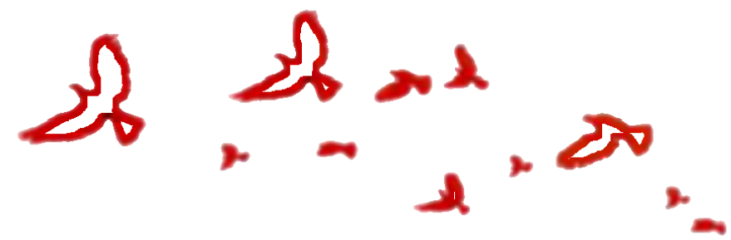

2023/2/13

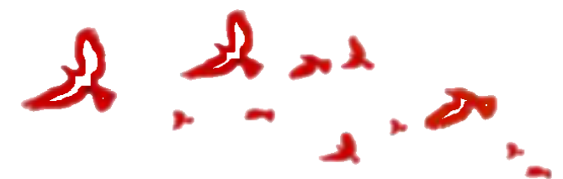
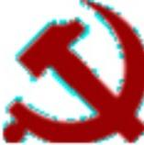

人物简介

2023/2/13

人物简介

于 敏 (1926年8月16日-2019年1月16日)

出生于河北省宁河县(今天津市宁河区)芦台镇，核物
理学家，国家最高科技奖获得者。
1949年毕业于北京大学物理系。
1980年当选为中国科学院学部委员(院士)。
原中国工程物理研究院副院长、研究员、高级科学顾问。

2023/2/13

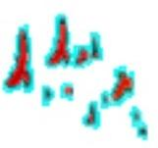
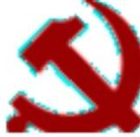

人物简介

在中国氢弹原理突破中解决了一系列基础问题，提出了从原理到构形基本完整的设想，起关 键作用。此后长期领导核武器理论研究、设计，解决了大量理论问题。对中国核武器进一步发展到国
际先进水平作出了重要贡献。

从20世纪70年代起，在倡导、推动若干高科技项目研究中，发挥重要作用。
1982年获国家自然科学奖一等奖。
1985年、1987年和1989年三次获国家科技进步奖特等奖。
1994年获求是基金杰出科学家奖。
1999年被国家授予“两弹一星”功勋奖章。
1985年荣获“五一劳动奖章”。
1987年获“全国劳动模范”称号。
2015年获2014年度国家最高科技奖。
2018年12月18日，党中央、国务院授予于敏同志改革先锋称号，颁授改革先锋奖
章，并获评“国防科技事业改革发展的重要推动者”。
2019年1月16日，于敏在北京逝世，享年93岁。同年9月17日，签署主席令授予于
敏“共和国勋章”。

2023/2/13

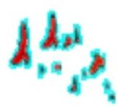
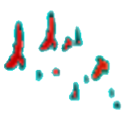
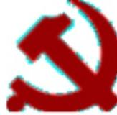

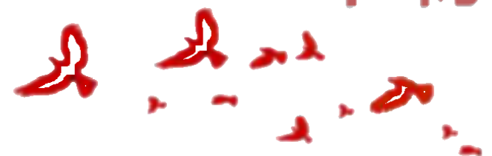
干惊天动地事做隐姓埋名人

2023/2/13

干惊天动地事做隐姓埋名人

“国产土专家一号

中国“氢弹之父”
干惊天动地事 做隐姓埋名人

三次与死神擦肩而过

2023/2/13

干惊天动地事做隐姓埋名人

国 产 土 专 家 一 号

1941年

于敏进入天津木斋中学读高中，因成绩优异被推荐转学至耀华中学读高三。上学的时候于敏就有一套自己的思维
方式--善于从宏观角度处理微观问题，具有开阔视野和战略眼光，且知其然更知其所以然，善于抓住问题的本质。
一边学习， 一边总结，他找到了一条适合自己的纾困之路--内向，好静思，不喜交际，喜欢动脑不喜欢动手，
这样的自己适合学习科学。
因此，当朗诵起李贺的“男儿何不带吴钩，收取关山五十州”时，于敏想到，他的“吴钩”就是科学，他要用科
学收取“关山五十州”。

1945年

高中毕业后，于敏考取北京大学工学院电机系。
但他发现那儿的老师并不喜欢刨根问底和追本溯源，难掩失落。他喜欢沉浸在“纯粹”的理论之中，高
深的物理学像一块巨大的磁石吸引着他。
2023/2/13

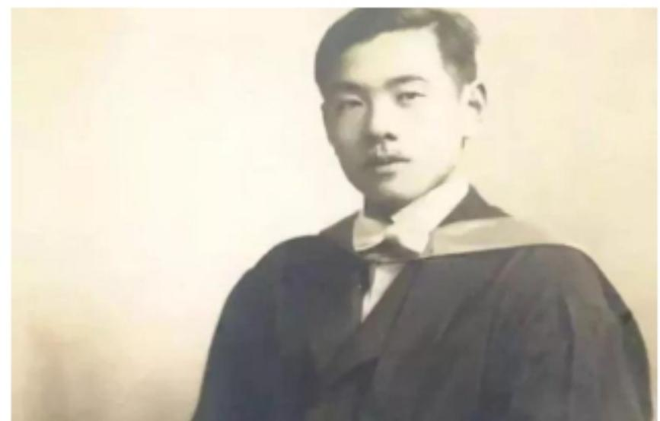
干惊天动地事做隐姓埋名人

国 产 土 专 家 一 号

1946年

于敏转到理学院物理系，将自己专业方向定为理论物理。他在理论物理方面的天赋很快展现出来，并以惊人 的记忆力和领悟力嬴得教授们的欣赏。在物理系，于敏的学号1234013常年排在成绩排行榜的第一名。

1949年

于敏以物理系第一名的成绩成为新中国成立后的第一批
大学毕业生，并考取张宗燧的研究生。
1951年

研究生毕业后，他被我国核物理学家彭桓武和钱三强器
重，调入近代物理研究所工作，从事原子核理论研究。
2023/2/13

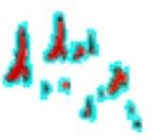
干惊天动地事做隐姓埋名人

国 产 土 专 家 一 号

当时，国内很少有人熟悉原子能理论，探测元件和仪器设备也刚开始研制。于
敏几乎从一张白纸开始，拼命学习，拼命地汲取国外信息，在当时遭受重重封锁的
环境中，他只有依靠自己的勤奋，举一反三进行理论探索。
在较短时间内，于敏作出很多创新成果，并对原子核理论的发展形成了自己的
思路。他把原子核理论分为三个层次，即实验现象和规律、唯象理论和理论基础，
并在平均场独立粒子方面作出了令人瞩目的成绩。

这些工作迅速地提升了我国在该领域的研究水平，受到了国内外同行专家的高
度赞赏。
物理学家彭桓武曾说： “于敏的工作完全是靠自己，没有老师，因为国内当时
没有人熟悉原子核理论，他是开创性的。
”当时，国内没人懂原子核理论，于敏的研究对于中国来说是一项开创性的工
作。他很快就掌握了国际原子核物理的发展情况和研究焦点，对原子核物理知其然
并知其所以然，站在了国际前沿。
2023/2/13

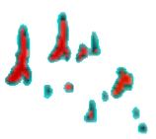
干惊天动地事做隐姓埋名人

国 产 土 专 家 一 号

这期间，于敏与杨立明教授合著了我国第一部原子核理论专著《原子核理论讲义》。

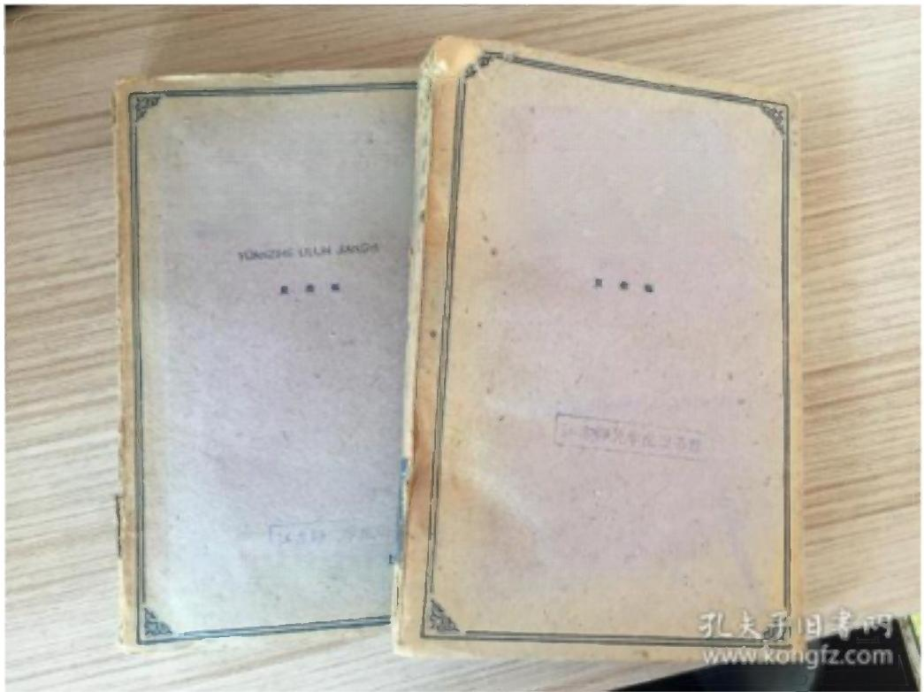
其等学登变选 人
等学教交课

原子核理論講义
原子核理論講
NG Ui

人民数育乌版
人民数育再点

2023/2/13

彭桓武称赞于敏是“国际上一流的”核物
理学家。
1955年，以朝永振一郎(后因量子力学研 究获诺贝尔物理学奖)为团长的日本原子核物 理和场论方面的代表团访华，对于敏的才华和
研究成果大为惊叹。
他回日本后发表文章，称于敏为中国的
“国产土专家一号”。

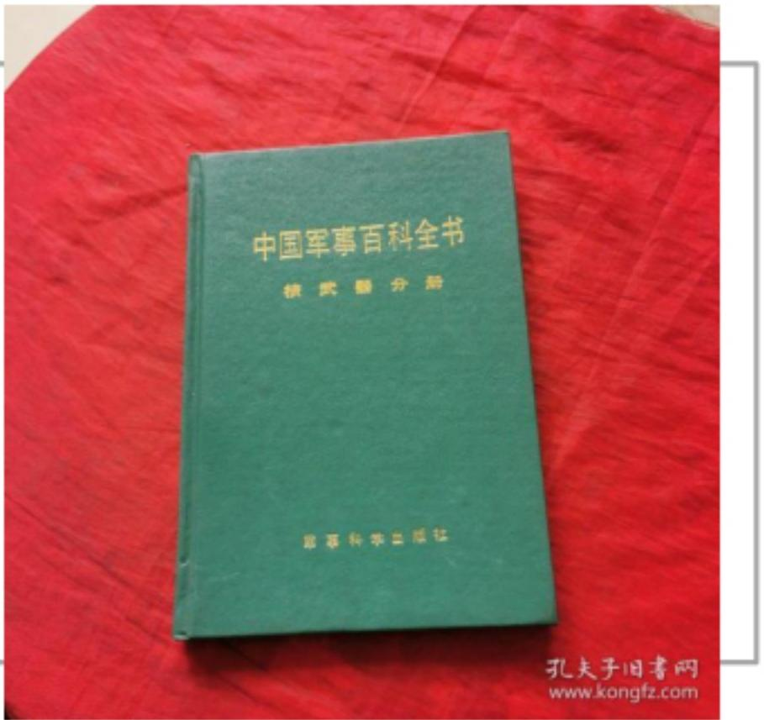
干惊天动地事做隐姓埋名人

中 国 ” 氢 弹 之 父 "

在《中国军事百科全书-核武器分册》 中 ， “于敏”的条目下写着： “在氢弹原 理突破中起了关键作用。”我国原子弹爆 炸成功后，研制氢弹就摆到了第一位。其 实，于敏也没想到这辈子会与氢弹结缘， 没想到个人与国家的命运绑得这么紧。 一 次与钱三强的秘密谈话，让他的人生改变
了轨道。

2023/2/13

干惊天动地事做隐姓埋名人

中 国 ” 氢 弹 之 父 ”

咱 们 一 定 要 把 氢 弹 研 制 出 来

1961年1月的一天，于敏奉命来到钱三强的办公室。 一见到于敏，钱三强就
直截了当地对他说： “经所里研究，报请上级批准，决定让你参加热核武器原理
的预先研究，你看怎样?"
从钱三强极其严肃的神情和谈话里，于敏明白了，国家正在全力研制第一颗
原子弹，氢弹的理论也要尽快进行。片刻思考之后，于敏紧紧握着钱三强的手，
点点头，接受了这一重要任务。 ”我不能有另一种选择。”于敏毫不犹豫地表示
服从分配。 ”这个决定改变了我的一生。"于敏说。

2023/2/13

干惊天动地事做隐姓埋名人

中 国 ” 氢 弹 之 父 ”

“ 我 们 国 家 没 有 自 己 的 核 力 量 ， 就 不 能 有 真 正 的 独 立 。 面 对 这 样 庞 大 的 题 目 ， 我 不 能 有 另 一 种 选 择 。 一 个 人 的 名 字 早 晚 是 要 没 有 的 。 能 把 微 薄 的 力 量 融 进 祖 国 的 强 盛 之 中 ， 便 足 以 自 慰
了。”

事 实 上 ， 于 敏 喜 欢 的 是 基 础 研 究 ， 且 当 时 已 经 很 有 成 绩 。 和 于 敏 有 过 接 触 的
国 内 外 许 多 著 名 物 理 学 家 都 曾 提 到 ， 按 照 他 的 才 华 ， 如 果 一 直 从 事 纯 基 础 研 究 ，
可 能 会 作 出 影 响 更 大 的 成 果 。 在 当 时 ， 核 武 器 研 究 不 仅 任 务 重 ， 而 且 要 隐 姓 埋 名 ，
长 年 奔 波 。 纵 然 如 此 ， 于 敏 还 是 答 应 了 钱 三 强 的 要 求 。 他 无 悔 于 自 己 的 选 择 。

研 制 工 作 初 期 ， 于 敏 拼 命 学 习 ， 在 当 时 中 国 遭 受 重 重 封 锁 的 情 况 下 ， 尽 可 能
多 地 搜 集 国 外 相 关 信 息 ， 并 依 靠 自 己 的 勤 奋 进 行 艰 难 的 理 论 探 索 。

2023/2/13

干惊天动地事做隐姓埋名人

中 国 ” 氢 弹 之 父 ”

从原子弹到氢弹， 按照突破原理试验的时间比较

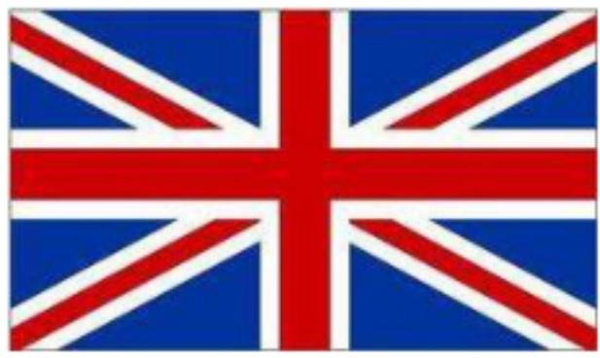

美国：七年零三个月 英国：四年零三个月 法国：八年零六个月 前苏联：四年零三个月

2023/2/13

干惊天动地事做隐姓埋名人

中 国 ” 氢 弹 之 父 "

重 要 原 因 ， 就 在 于 计 算 的 繁 复

国内当时仅有一台每秒万次的电子管计算机，并且95%的时间分配给有关原子弹的计算，
只剩下5%的时间留给于敏用来氢弹设计。
不过，穷人有穷办法，于敏记忆力惊人，他领导下的工作组人员，人手一把计算尺，废寝
忘食地计算。 一篇又一篇的论文交到了钱三强的手里， 一个又一个未知的领域被攻克。

四年中，于敏、黄祖洽等人提出研究成果报告69篇，对氢弹的许多基
以上内容仅为本文档的试下载部分，为可阅读页数的一半内容。如要下载或阅读全文，请访问：https://d.book118.com/278031004113006044

